Сирийский золотистистый хомячок.

Родина-Сирия. Принадлежит к семейству мышиные, подсемейство хомяковые.
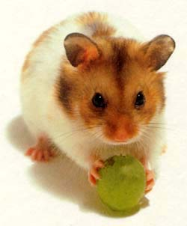
Хомячок-животное небольшого размера. Длина его тела 10-15см. Тело и мордочка-овальной формы. Мордочка очень подвижная, с черными выпуклыми глазками и торчащими небольшого размера ушами. Лапки маленькие, одинаковой длины, на каждой лапке по 5 пальцев. Короткий хвост. Шерсть мягкая, короткая, золотисто-рыжей окраски, живот светлый. Имеет большие защечные мешки, в которых приносит пищу в свою норку.

Продолжительность жизни у хомячков около 3-х лет.

Хомячки-вегетарианцы, их рацион состоит в основном из злаков, фруктов и зеленых листьев. Кроме того, им можно давать специальную смесь для хомяков. Главное-не перекармливать. Рацион должен быть разнообразным, чтобы он получал все минералы, витамины, белки, необходимые ему для полноценной жизни.
Хомяк относится к грызунам, поэтому основой их питания должен служить семена, однако ограничиваться этим не стоит.
Хомяк с удовольствием едят различные овощи (морковь, бобы, горох) и фрукты (яблоки, виноград, бананы) и не отказываются от мяса и насекомых (сверчки, мучные черви; в сушенном или живом виде). Кормить его только здоровой пищей!

Степная черепаха.

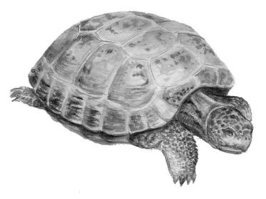

Хотя черепаха называется степной, живет она в полупустынях и пустынях юга Казахстана и Средней Азии среди зарослей полыни, встречается и в предгорьях, а также вблизи от бахчей и культурных полей.
Длина карапакса составляет 15-25 см (иногда 29 см), масса чуть больше 1кг 800 г. Панцирь широкий, круглый, плоский; карапакс неподвижно соединён с пластроном, оба щита покрыты толстыми и крупными роговыми щитками, а голова и ноги - мелкими. Окрас карапакса варьирует от светло-рыжего до желто-зеленого и оливкового с коричневыми или черными пятнами на центральном щитке. Отличительной чертой степной черепахи являются четырехпалые передние конечности; пальцы ног сращены; свободны только короткие когти. Голова полностью убирается внутрь панциря. Весьма медлительны; очень выносливы к неблагоприятным условиям среды.
Продолжительность жизни черепах разная: от 50 и более 100 лет.
Степная черепаха растительноядное животное, поедающее разнообразную растительность. Лучшая диета для этого вида - разнообразные сорняки (листья и цветы). Больше всего эти черепахи любят одуванчики.
Большую часть времени черепахи проводят в спячке. Перед тем, как впасть в спячку, черепахи много едят.

Красноухая черепаха.
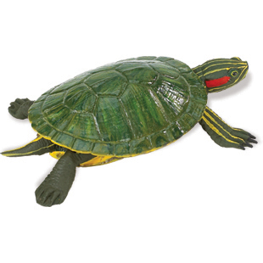

Местом обитания считается восточная часть США и Северо-Восток Мексики. Здесь они живут в неглубоких водоемах, болотистой местности и проймах рек.

Молодые красноухие черепашки имеют яркую окраску (красные или желтые пятна на "ушах" и желтый пластрон с размытым темным узором), но со временем она темнеет и блекнет. Они шустрые и активные, даже при сравнительно прохладной температуре. Красноухие очень быстро растут. При правильном уходе красноухие черепахи могут прожить в неволе до 30 лет и более.
Красноухие черепахи относятся к водяным, содержать их нужно только в просторных акватеррариумах. Так, для одной черепахи нужен аквариум на 100-150 литров. Хотя красноухие черепахи почти все время проводят в воде, им необходима суша, где они могли бы отдохнуть и погулять.
Воду в аквариуме с черепахой нужно менять полностью 1 раз в месяц. Воду желательно предварительно отстоять.
Кормить водных черепах надо животной пищей (мясо, нежирная рыба, мучные черви, гаммарус (черепахи очень любят), сваренное вкрутую яйцо, творог), также можно давать в небольшом количестве растительную пищу (салат, свежую зелень, немного свежих овощей или фруктов).
В качестве минеральных подкормок подходит костная мука или истолченная скорлупа яйца (щепотку-две), а также специальные витамины для черепах. Можно давать и фабричные корма (в них обычно входит гаммарус, овсяные хлопья и витаминно-минеральные добавки). Любые витамины скармливают черепахе вместе с едой.
Молодых животных (до 2 лет) можно кормить ежедневно. Взрослых черепах следует кормить не чаще 2-3 раз в неделю.

Волнистый попугай.

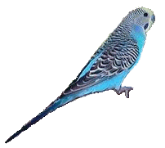
Обитает этот попугайчик в Австралии и на некоторых прилегающих островах. Населяют полупустынные и степные местности, предпочитая участки с редкими деревьями.
Ставят клетку с попугаем вдали от сквозняков и солнцепека, подальше от батарей и обогревателей.
Оборудование клетки. В клетке для волнистого попугая должны быть жердочки (не менее двух), кормушка, поилка, купалка. Можно повесить в клетке специальные кольца, на которых волнистые попугаи очень любят качаться. Дно клетки обычно делают выдвижным, чтобы его было легче чистить. Можно насыпать на дно клетки подготовленный песок. Чистить клетку следует ежедневно, а мыть - раз в неделю.
Питание волнистых попугаев должно быть сбалансированным. Поэтому часто в клетку ставят отдельные кормушки для зерна и для свежих овощей и фруктов. Кушают волнистые попугайчики немного - одному взрослому попугаю двух чайных ложек зерновой смеси в день достаточно. Состоит зерновая сместь в основном из проса (60%), овса (20%), семян подсолнечника (10%) и канареечного семени (10%). Волнистым попугаям можно давать каши на воде, свежую зелень, салат, пророщенные злаки, свежие фрукты или овощи, творог.
Чтобы удовлетворить организм попугайчика в белке, нужно ежедневно давать питомцу по 1 чайной ложке мелкопорубленного куриного яйца в день. Кроме того, для обеспечения нормального процесса пищеварения попугаю необходим чистый речной песок без примесей.
Волнистые попугаи очень дружелюбны и умны, живут в среднем 15-20 лет.

Аквариумные рыбки.

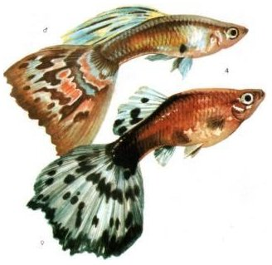

Гуппи - Poecilia reticulata – рыбки небольшого размера, относящиеся к семейству пецилиевых -Poeciliidae.

Эти рыбки населяют водоёмы с пресной водой и, помимо этого, солоноватые воды устьев рек и лагун Северной (от Калифорнии и Филадельфии), Центральной и Южной Америки.
Родной средой обитания гуппи являются тропические водоёмы, где температура воды близка к 24-26°С.
Гуппи может жить и при достаточно низких температурных показателях воды, о чем говорит успешная акклиматизация рыбок в других странах.
Гуппи – рыбки практически всеядные и не особо требовательны к пище.
Рыбок нельзя перекармливать живым кормом, не говоря уже о сухом, иначе они заболевают и перестают размножаться.
Основными в рационе гуппи должны преобладать живые корма. Они должны быть разнообразными и не совсем крупными и мало того, их нужно регулярно чередовать. Лучшие живые корма - это мелкий мотыль, дафния, артемия, хотя рыбы охотно поедают и коретру, моину (“живородку”), циклопа, трубочника (содержит много белков, но мало других необходимых веществ, и для беременных самок его следует исключить), дрозофилу (особенно бескрылые формы).

Аквариумные улитки.

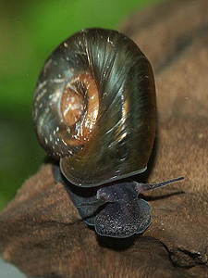
Раковина роговой катушки (Planorbarius corneus) из семейства планорбид (Planorbidae) отвечает всем нам с детства привитым стереотипам о том, как должна выглядеть улитка.
"Кожистый" выступ снизу - это богатая кровеносными сосудами складка мантии, она заменяет жабру
В природе катушка питается в основном водорослями и бактериальными обрастаниями.
В аквариуме эти обрастания имеют вид различных сероватых пленочек на стёклах, листьях и поверхности воды. Катушки, поедая налеты из водорослей и бактерий, приносят пользу, но чистильщики они не ахти какие старательные.
Эти улитки ничего не отчищают полностью, а выедают извилистые дорожки, которые хорошо видны на аквариумном стекле.

